2. pielikums

Ādažu novada pašvaldības domes 27.03.2025. sēdes lēmumam Nr. 115

Attēls 1 - Zemesgabala novietojums kadastrā

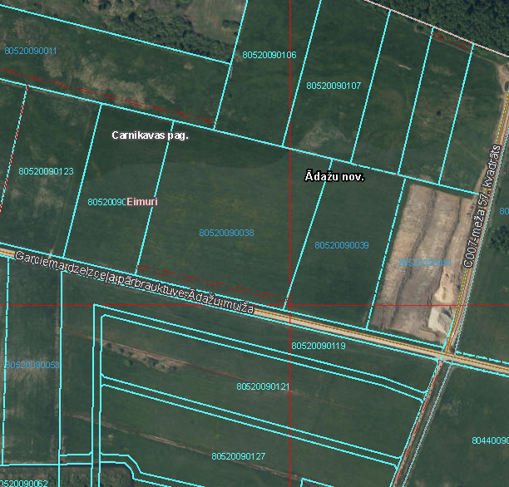

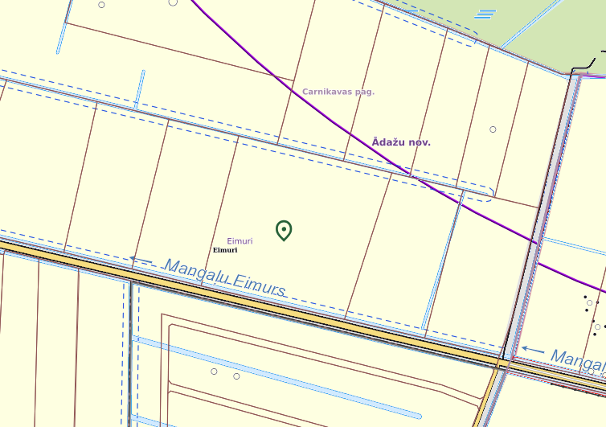



Attēls 2 – Zemesgabala TIAN

|  |  |
| --- | --- |
|  |  |

Attēls 3 – Sadalīšanas shēma

Attēls 3 – Robežu pārkārtošanas shēma